De Roddelquiz 27

- Wat is waar?
- Het natuurschoon van de Veluwe was de inspiratie voor de Multatulibiografie
- In het Nederlandse woordpaar hals – omhelzen treedt umlaut op
- In het Astrazeneca vaccin zitten voor 90 procent dezelfde ingrediënten als rattengif
- André Lamoglia is de naam van een gevaarlijke parasiet

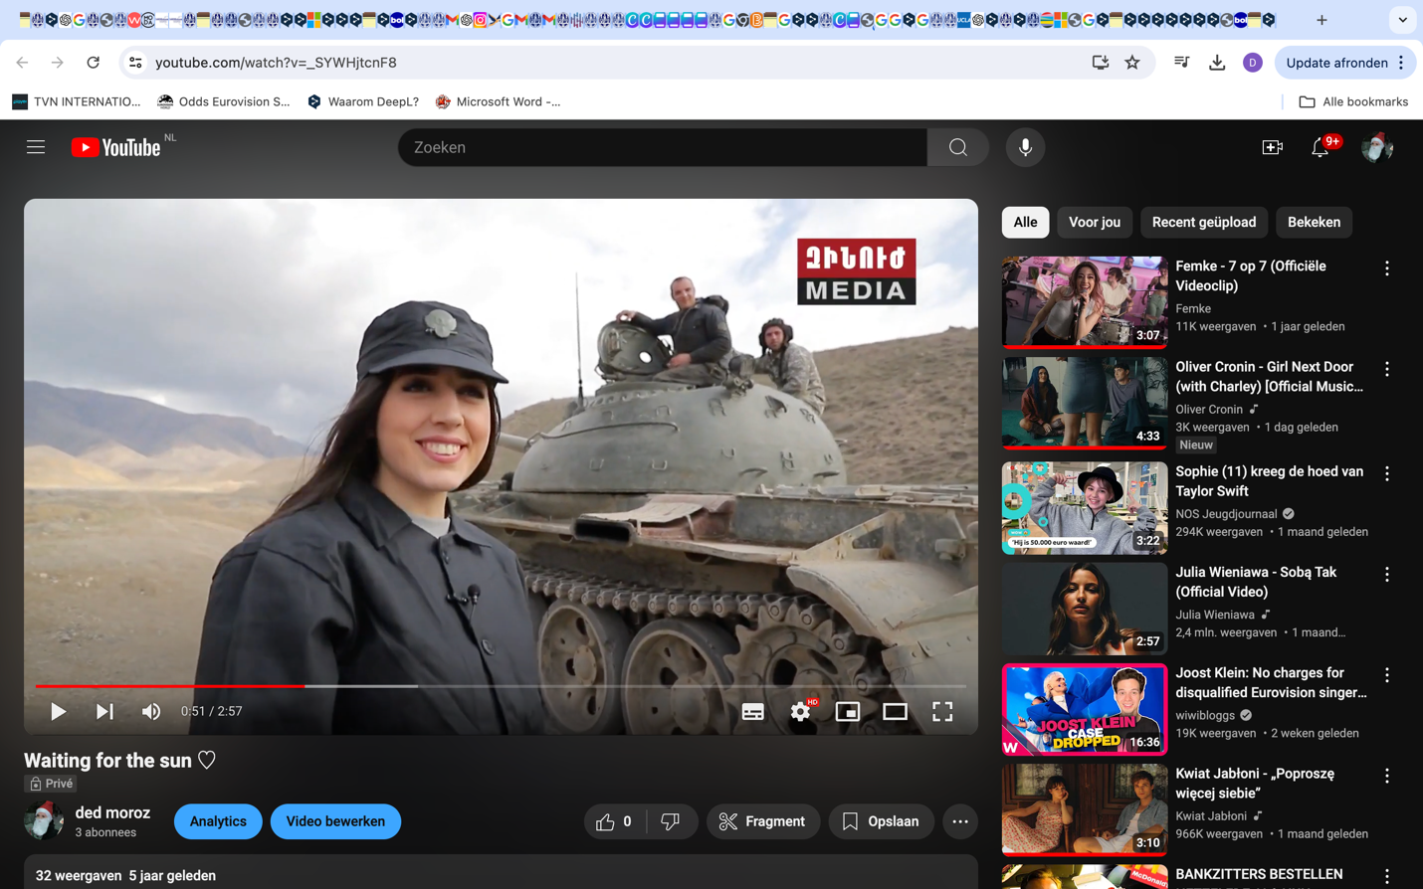
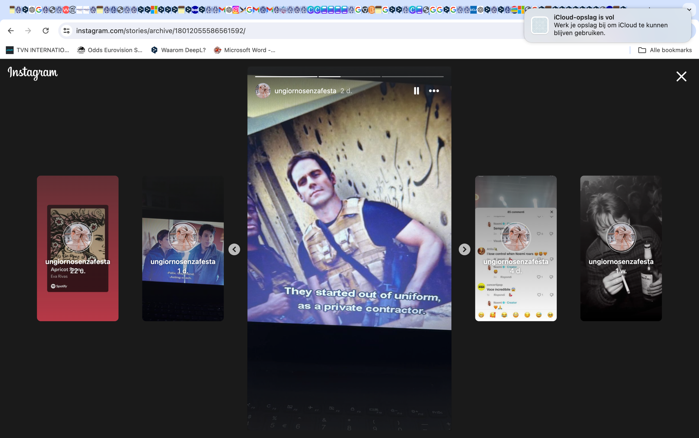
- Welke uitspraak is daadwerkelijk gedaan?
“Mijn problemen begonnen niet toen ik aannemer was, maar toen ik in het leger zat”
- Srbuhi Sargsyan
“Mijn problemen begonnen niet toen ik in het leger zat, maar toen ik aannemer was”
- Paul Dierden

- Wat is waar over de rivier de Thames?
- De oevers van de Thames bestaan voor meer dan 80 procent uit vulkanisch materiaal
- De "th"-klank in de naam werd mogelijk in de renaissance toegevoegd om de naam Griekser te laten lijken
- De Britse regering heeft afgelopen week de noodtoestand uitgeroepen nadat bleek dat de Thames de meest vervuilde rivier ter wereld is. Uit een onderzoek is daarnaast gebleken dat deze extreme vervuiling heeft gezorgd voor het ontstaan van het coronavirus. Eind 2019 had een Chinees namelijk een zakje Thameswater meegenomen
- De Thames is in de afgelopen 1000 jaar nog nooit bevroren

- In welke aflevering van Flikken was Maastricht ineens even Amerikaans grondgebied?
- 6x10 “Patsy”
- 11x4 “Plaatselijk belang”
- 18x3 “Juice”
- 12x9 “Koekoeksnest (Bols 1)”
- Wat een onzin, dit is natuurlijk nooit gebeurd

- Woont de Zwitserse zanger Nemo aan de loef of lijzijde van de Matterhorn?
- De loefzijde, de scheepszijde waar de wind inkomt
- De lijzijde, de zijde die in de luwte van de wind ligt
- De zanger woont in Biel, 300 km van de Matterhorn vandaan dus dit is niet relevant



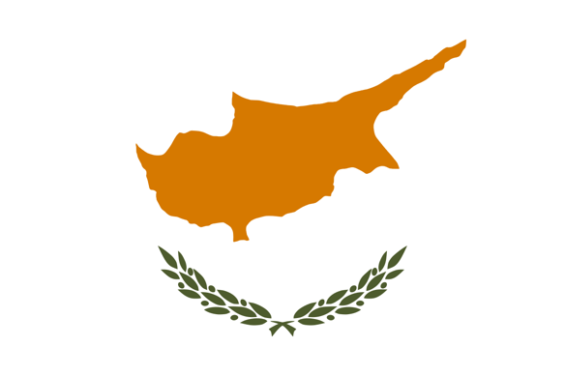
- Zet Julia Rocka op de juiste plek in de vlag van Cyprus ?
“Wat een vraag hè?
Ik weet zeker dat het u lukt!”

- Welke Romeinse keizer was openhartig over het feit dat hij liever tempels had met Korintische zuilen dan Dorische of Ionische zuilen?
- Julius Caesar
- Augustus
- Nero
- Octavianus


- Hoe ziet Evelyne Brochu (Delphine uit Orphan Black) er nu uit?


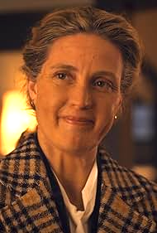


- Wat schijnt Freek tegen Suzan te hebben gezegd op hun eerste date?
- “Ik heb twee partners”
- “Ik heb al een partner”
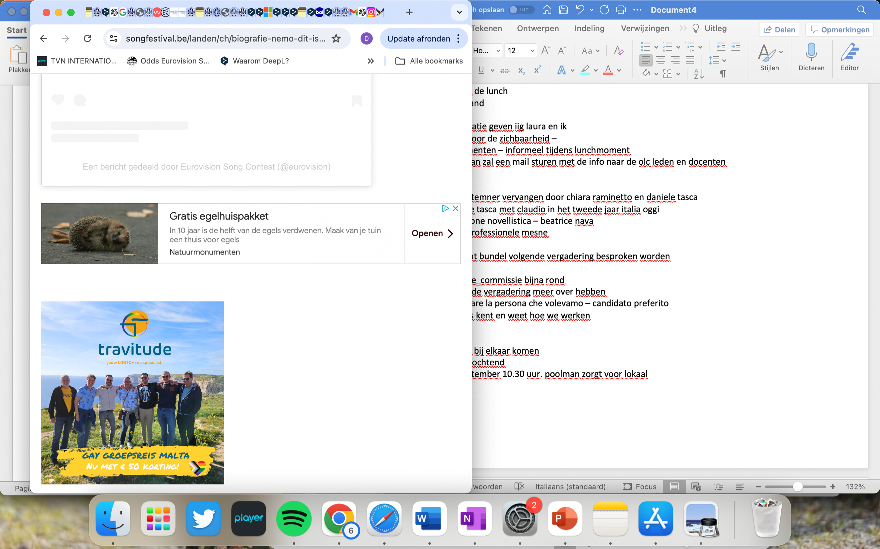

- Wat wordt er bedoeld met “een uur gaans”?
- Dat is het enige uur van de week (vrijdag van 19 tot 20 uur) waarin de restaurants van Robert Kranenborg gans serveren
- Zo gaven ze op de slavenplantages aan dat de slaven nog een uur moesten werken
- Dat is de afstand die een wandelaar in een uur aflegt dus ongeveer 5 kilometer
- Dat zegt Opa Fonkel tegenwoordig tegen Wolfs in Flilkken als hij nog een uur lang Mega Wolfs kan zijn voordat hij gewoon weer terug veranderd in politieagent Floris Wolfs

- Wat is de Engelse woord-voor-woord vertaling van: “Angela Groothuizen is met de deur in huis gevallen”?
- Angela Groothuizen got straight to the point
- Angela Groothuizen fell with the door in house
- Angela Groothuizen took it with a pinch of salt

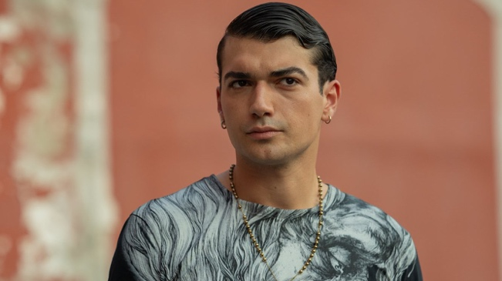
- Stel: u bent Ciro Ricci en u zit in de jeugdgevangenis van Napels. Op een dag zit u met uw aanhangers in de gemeenschappelijke ruimte en opeens komt de directrice binnen . Zodra ze haar mond opendoet bent u verbijsterd over haar verzoek: of alle gevangenen die de LGBT community wél supporten de aula willen verlaten. Wat doet u?
- U verlaat de aula, u bent natuurlijk niet homofobisch en dringt er op aan dat al uw aanhangers met u mee naar buiten gaan
- U blijft roestvast op uw plek zitten, natuurlijk support u de gays niet. Sterker nog, al uw slachtoffers hebben 1 ding gemeen: ze maakten deel uit van de LGBT community
- Wat zijn de volledige namen van de man en vrouw van het Finse duo Norma John?
- Zij heet Norma Mäkinen en hij heet John Korhonen
- Hij heet Norma Hämäläinen en zij heet John Heinonen
- Zij heet Normänoova Saari en hij heet Joohneph Vartiainen
- Zij heet Leena Tirronen en hij heet Lasse Piirainen


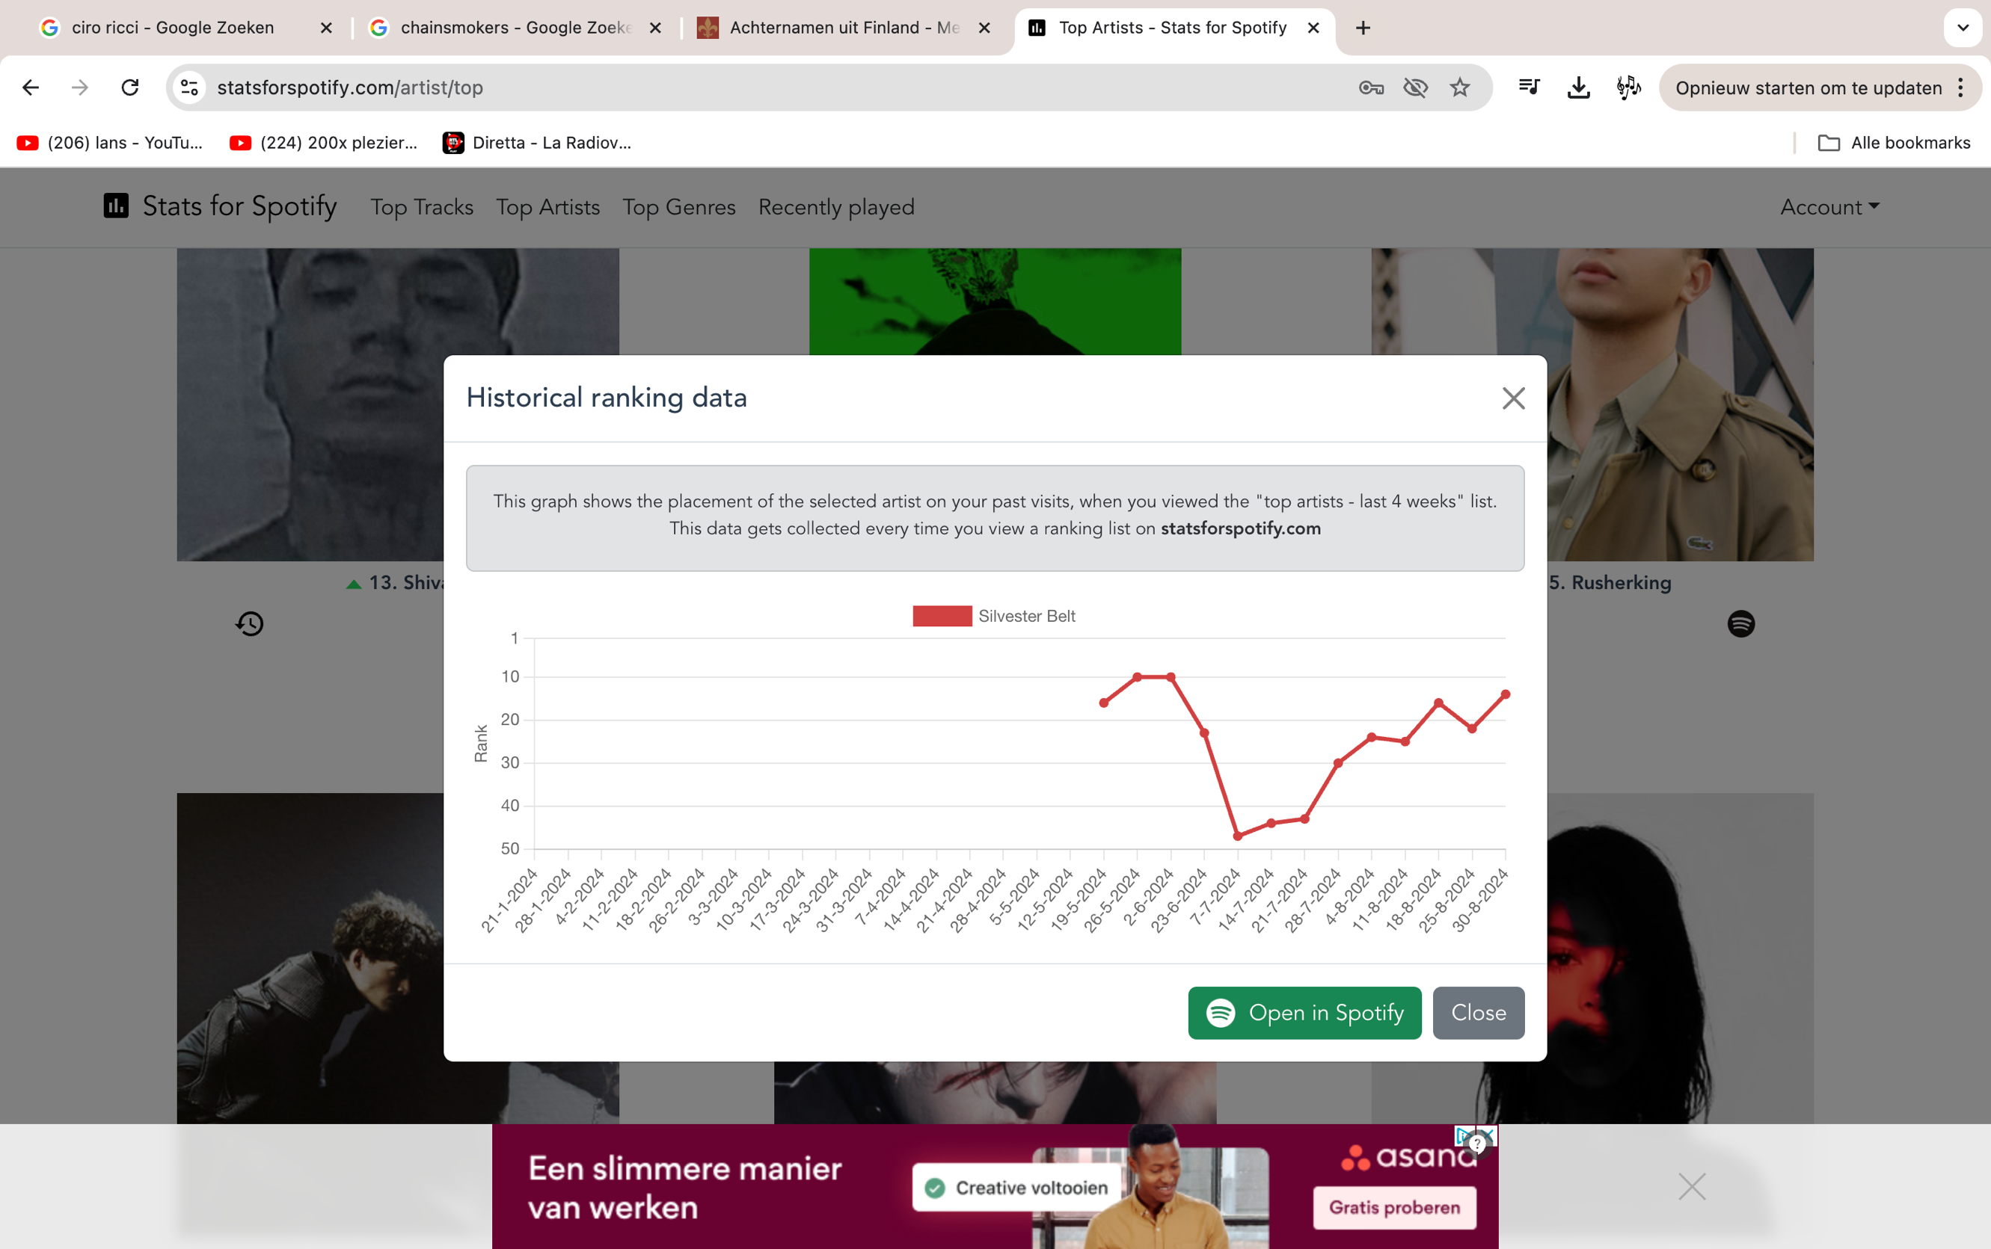
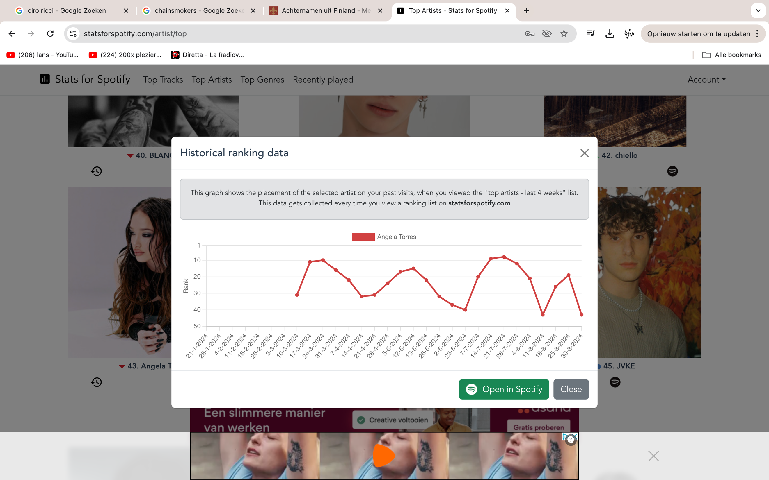
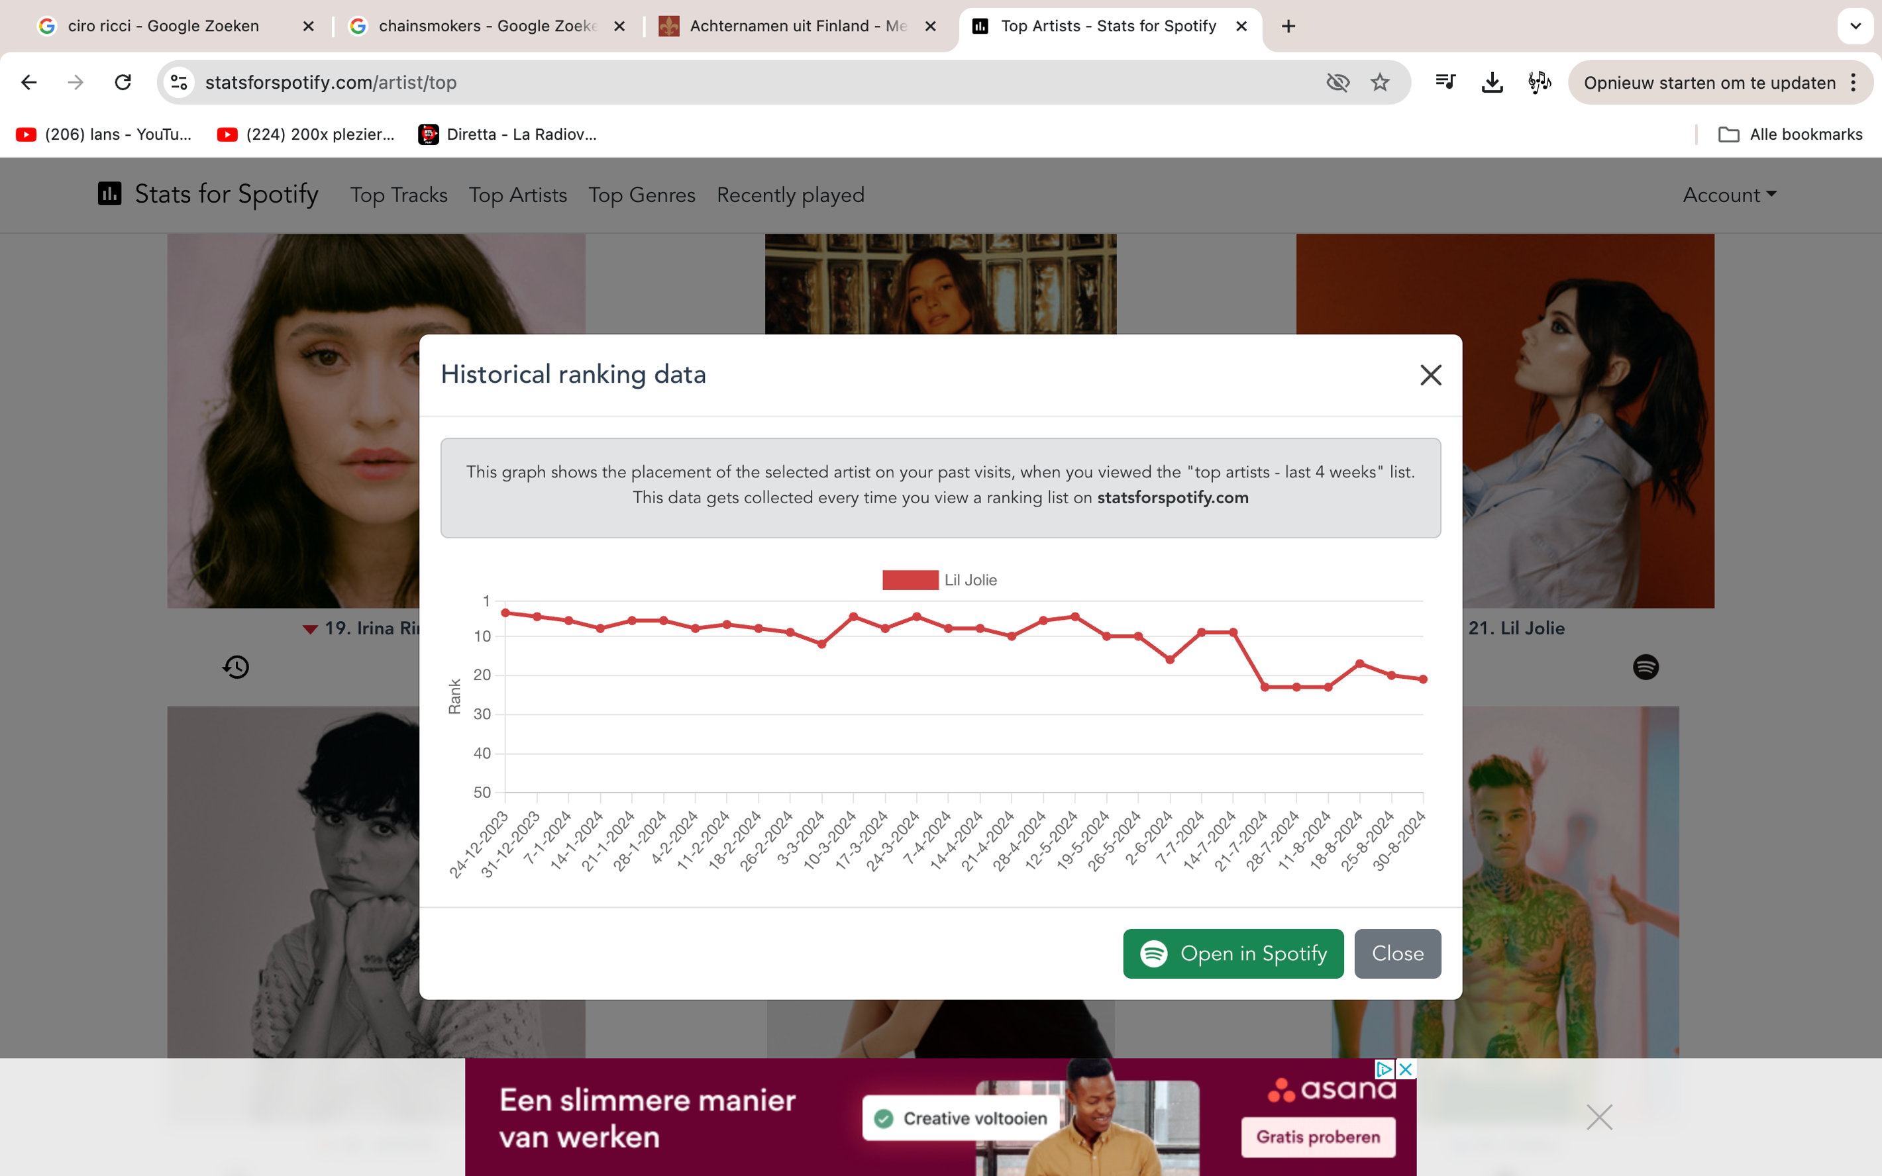

- Hoe gaat het met de Chainsmokers?

- Waarom is de Kerk Hoge Hexel in Hoge Hexel binnen zeer korte tijd bijna al zijn leden verloren aan de hervormde Vriezenveen kerk in het naastgelegen Vriezenveen?
- Om volwaardig lid van de kerk te worden, moet je de dominee van de kerk in je arm laten snijden onder de gedachte ‘bloed van de dienaar vrijwillig geschonken’
- De kerk is begonnen met de maandelijkse uitgave van het Hoge Hexel lasterblad waarin over alle leden van de kerk roddels worden verteld die ze hebben opgebiecht aan priesters van de kerk
- De kerk is bijna failliet dus hebben ze de aflaatbrieven weer ingesteld
- Kerk Hoge Hexel in Hoge Hexel is niet binnen zeer korte tijd bijna al zijn leden verloren aan de hervormde Vriezenveen kerk in het naastgelegen Vriezenveen

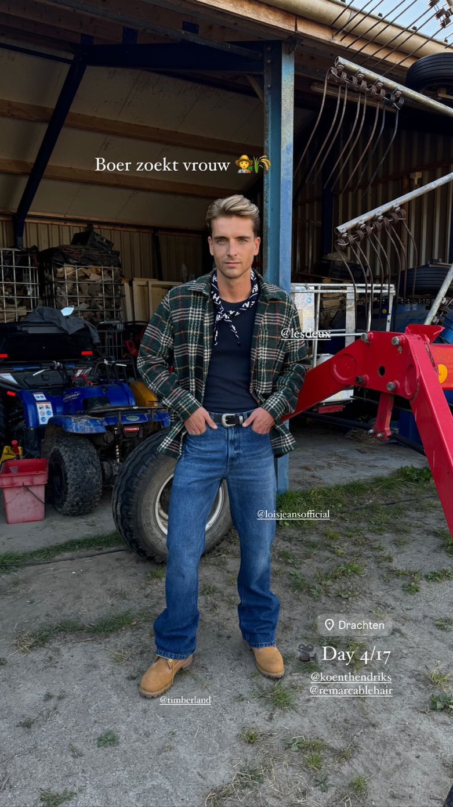
- Wie is dit ook alweer?
- Dit is boer Tom uit Boer zoekt Vrouw 2014, de populairste boer uit de geschiedenis van het programma (hij kreeg 1808(!) brieven)
- Dit is Ivan Jasper, de presentator van Boer zoekt Vrouw
- Dit is maïsboer Cor, de boer die terug in 2018 werd verkozen tot beste maïsboer, maar niet lang van zijn geluk kon genieten en enkele dagen vermoord in zijn eigen maïsveld werd gevonden
- Dit is boer Richard uit Boer zoekt Vrouw 2023 die niet viel voor een van brievenschrijvers, maar wel het hart van Yvon Jaspers won
- Dit is Robbert Rodenburg, leuk.

- Wie wilde er terug in 2012 de Amerikaanse president vermoorden toen hij op Nederlands grondgebied was?
- De Grieken
- John Heinonen
- Mark Rutte
- Frits Dreesen


- Welk doms heeft Lit Killah gedaan?
- Hij heeft zanger Rusherking er onterecht de schuld van gegeven dat
hij op blindemans les moet
- Hij heeft koolstof in een tomaat geïnjecteerd
- Tijdens een livestream heeft hij in gebarentaal uitgebeeld wat hij zei
voor de blinde kijkers
- Wat is de juiste volgorde: van ongezond naar gezond?
- Kwark – Havermout – Lijnzaad – Dadels
- Havermout – Lijnzaad – Dadels – Kwark
- Dadels – Kwark – Havermout - Lijnzaad
- Lijnzaad – Dadels – Kwark – Havermout


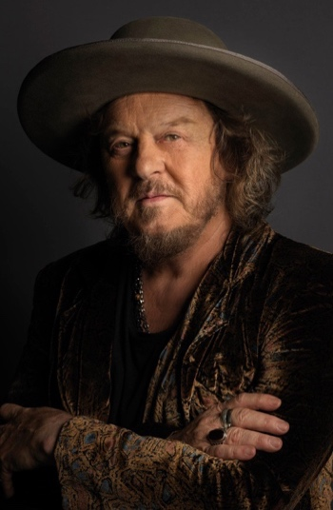
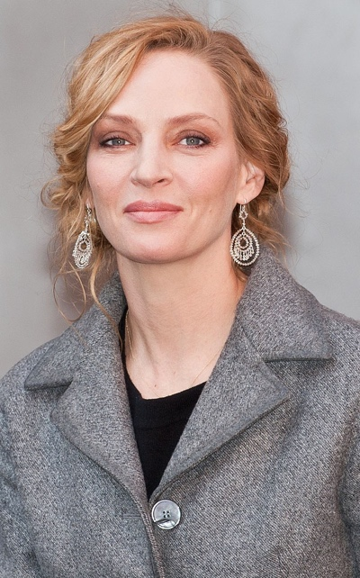

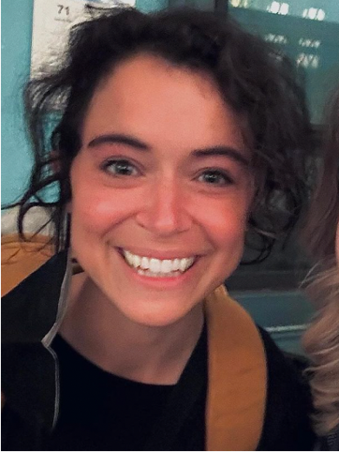
- Verbind de persoon met de bijnaam die ze vaak hebben gekregen in hun leven?

Tatiana Maslany Simon Keizer Zucchero Jorge Motos Uma Thurman

Playgirl
Hockey Mom
Wild Beest
Levende legende
Dramotos

- Even een simpele: Hoeveel wachtwoorden heeft Klan?
- 17
- 68
- 6
- 34

- Bent u een echte kenner van de Nederlandse geschiedenis? Of gaat u alleen uit van de halfgare kennis die ze u op school leren? Kent u bijvoorbeeld alleen de gebroeders de Witt waar ze u op school over vertellen of kent u alle gebroeders de Witt? Daar over gesproken dus, hoeveel gebroeders de Witt waren er nou echt?
- 0, Johan en Cornelis de Witt waren niet eens broers, ze kenden elkaar amper
- 2, Johan en Cornelis de Witt
- 3, Johan, Cornelis en Hendrik de Witt, maar daar hoor je nooit wat over, omdat hij niet vermoord is
- 7, Johan, Cornelis, Hendrik, Floris, Dirk, Berend en Pieter de Witt


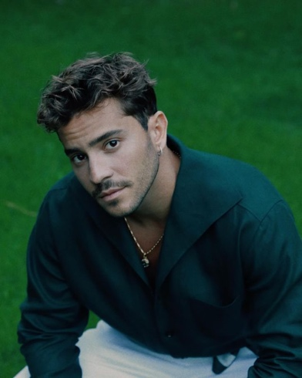
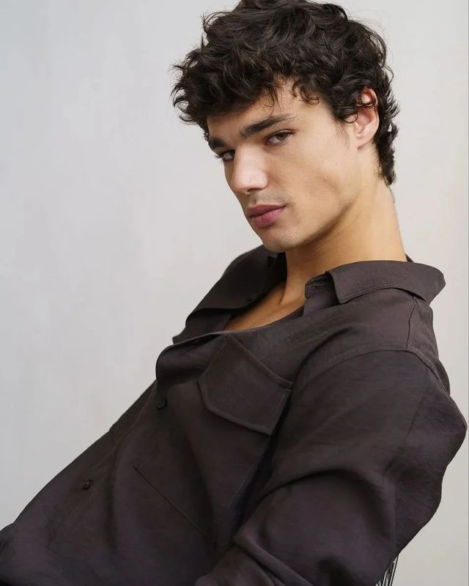
- Kruis de vlag van Ierland aan!


- Kruis de A met Macron aan?

- À
- Ä
- Â
- Ã
- Å

- Ā
- Pak uw schaar en lijm of plakband er maar bij! Knip Angelina uit en plak haar voor het Tipton hotel!



